關西高中生捐零用錢 認養波士尼亞童

2015-04-14 07:36:45 聯合報 記者羅緗綸／竹北報導
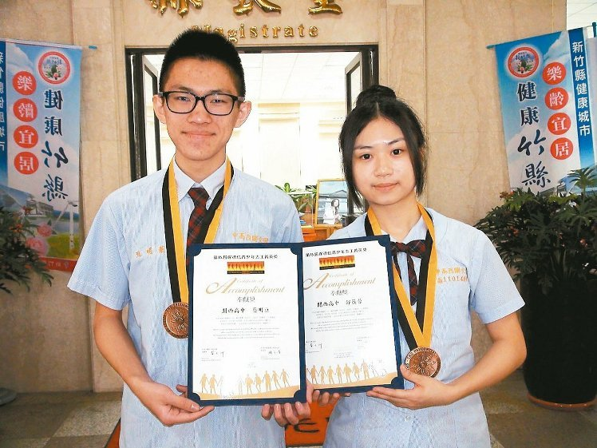

國立關西高中鄧筱蓉（右）、蔡明亘（左）獲保德信青少年志工菁英獎。 記者羅緗綸／攝影
分享
新竹縣國立關西高中鄧筱蓉、蔡明亘，長期參與志工，也發起動物保護關懷，鄧筱蓉還與同學捐零用金認養遠在波士尼亞的兒童，兩人都獲得保德信青少年志工菁英獎。
新竹縣長邱鏡淳昨天上午頒獎表揚兩人，稱許他們讀書不忘關懷社會，做公益，是青年的好榜樣。
「可感受到老狗的孤僻、哀怨心情」鄧筱蓉高一起到私人犬舍協助照顧棄犬，陪著牠們散步，餵食餵藥，最多時一人照顧13隻狗，一隻原本抑鬱、孤僻的老狗，最後和她成了好朋友，不至於帶著怨恨終老，她也體悟到對生命尊重，充滿喜悅。
她也與同學、朋友捐零用金，認養波士尼亞的兒童；還擔任學校志工隊長，協助資源回收、美化校園。
蔡明亘因家人當志工，也投入志工行列，關西高中在台三線旁，他擔任學生交通隊長、志工隊副隊長，3年來，帶著志工團隊，每天維護學生上下學交通安全。站在4線道的台三線上，要擋下飆速的大、小車時，確實要一些勇氣，他抱著這是維護大家安全，為大家服務的神聖工作，不能畏縮，努力且嚴格執行。
他還發起犬舍關懷活動，和同學投入陪伴老狗、關懷棄犬，宣導「愛牠，就不要拋棄牠」。
保德信青少年志工菁英獎今年進入第15年，全台各縣市5378位青少年中，選出120名獲獎。

